Индивидуальный проект

4 этап

Латыпова Диана. НФИбд-02-21

Содержание

# 1 Цель работы

Добавить к сайту ссылки на научные и библиометрические ресурсы.

# 2 Задание

1. Зарегистрироваться на соответствующих ресурсах и разместить на них ссылки на сайте:

* eLibrary : https://elibrary.ru/;  
    
   Google Scholar : https://scholar.google.com/;  
    
   ORCID : https://orcid.org/;  
    
   Mendeley : https://www.mendeley.com/;  
    
   ResearchGate : https://www.researchgate.net/;  
    
   Academia.edu : https://www.academia.edu/;  
    
   arXiv : https://arxiv.org/;  
    
   github : https://github.com/.

1. Сделать пост по прошедшей неделе.
2. Добавить пост на тему по выбору:

* Оформление отчёта.
* Создание презентаций.
* Работа с библиографией.

# 3 Выполнение индивидуального проекта

Я зараннее зарегистрировалась на сайтах, которые предоставлены в задании. Ниже приложила скрины страниц профиля нескольких из них(рис. 1)(рис. 2)(рис. 3)

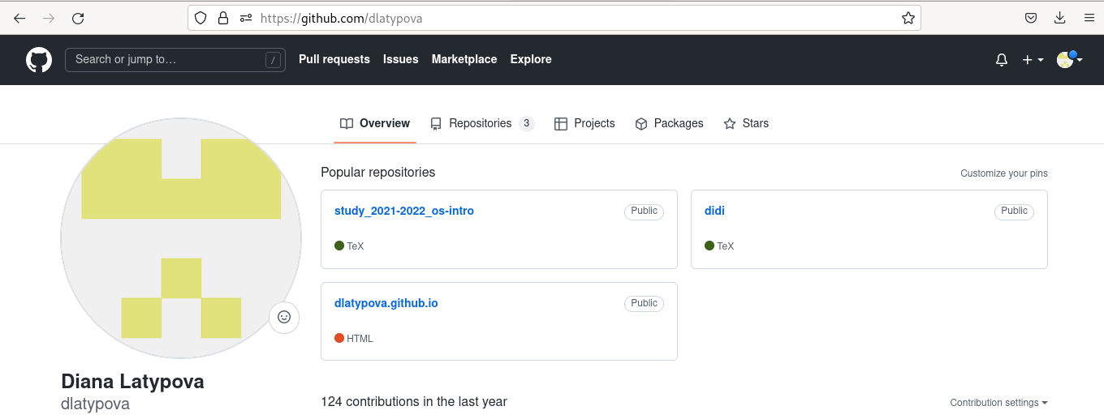

Рис. 1: Страница профиля github

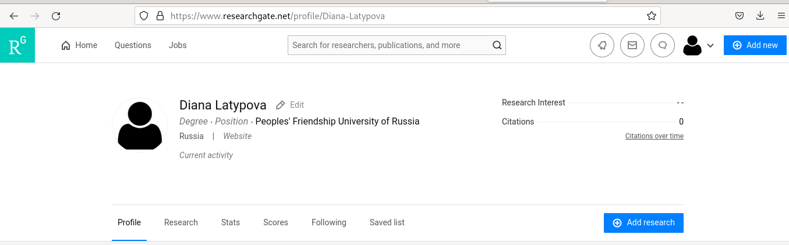

Рис. 2: Страница профиля ResearchGate

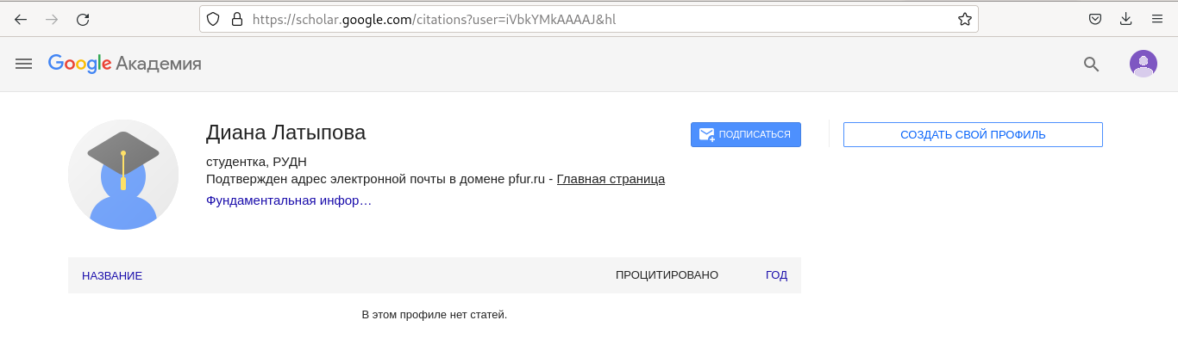

Рис. 3: Страница профиля Google Scholar

Я открыла в Virtual Studio Code файл index.md, находящийся в ~/work/didi/content/authors/admin/ и добавила ссылки на профили, зарегистрированных на сайтах. Также добавила иконки сайтов(рис. 4)

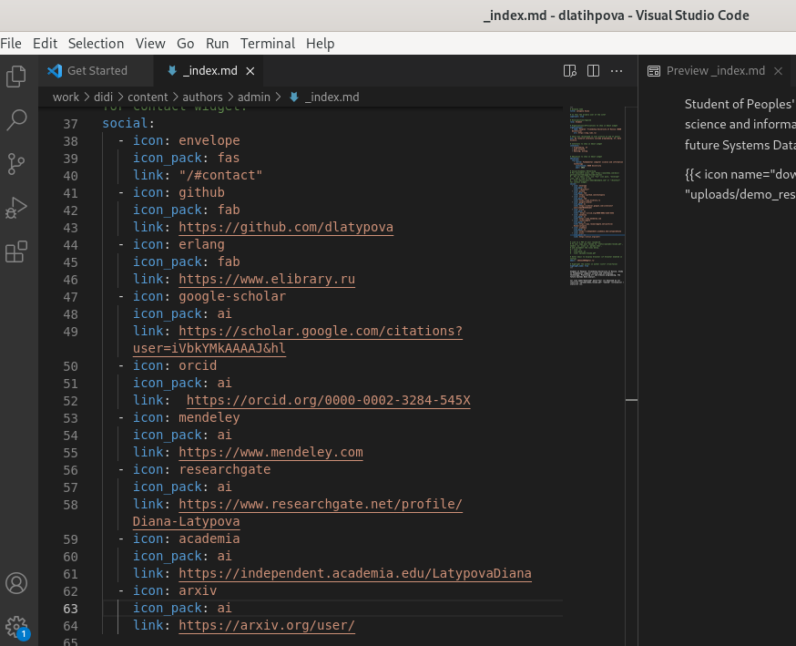

Рис. 4: Добавление ссылок

После размещения ссылок на сайт, я занялась созданием постов.

Для начала создала каталоги, где будут находится наши картинки и текст для постов. Создала каталоги My_last_week 3 и report(рис. 5)

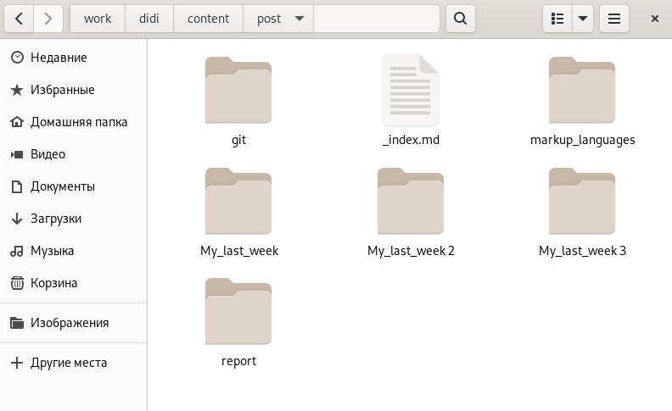

Рис. 5: Создание каталогов

Открыла в Virtual Studio Code файл index.md, находящийся в ~/work/didi/content/post/My_last_week 3 и вставила, зараннее написанный мной, текст и картинку для поста по прошедшей неделе(рис. 6)

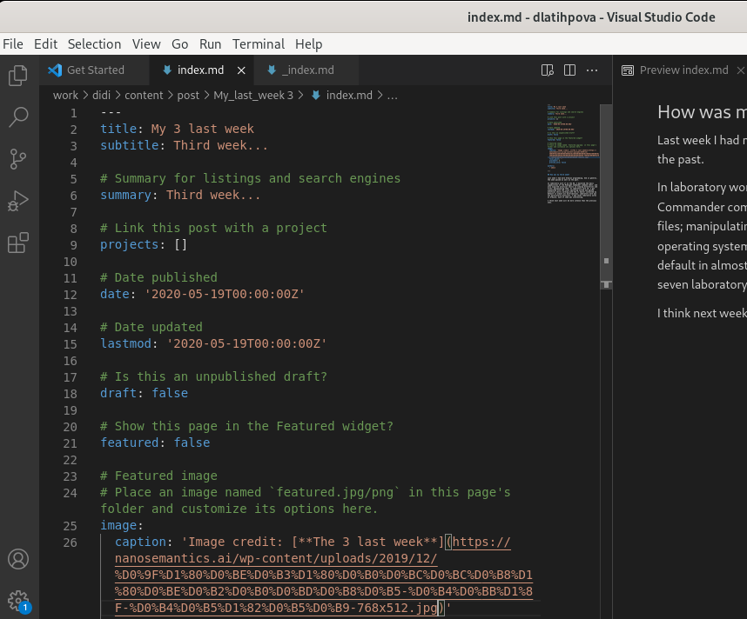

Рис. 6: My_last_week 3

Тоже самое проделала со вторым постом. Я выбрала тему первую тему “Оформление отчёта”(рис. 7)

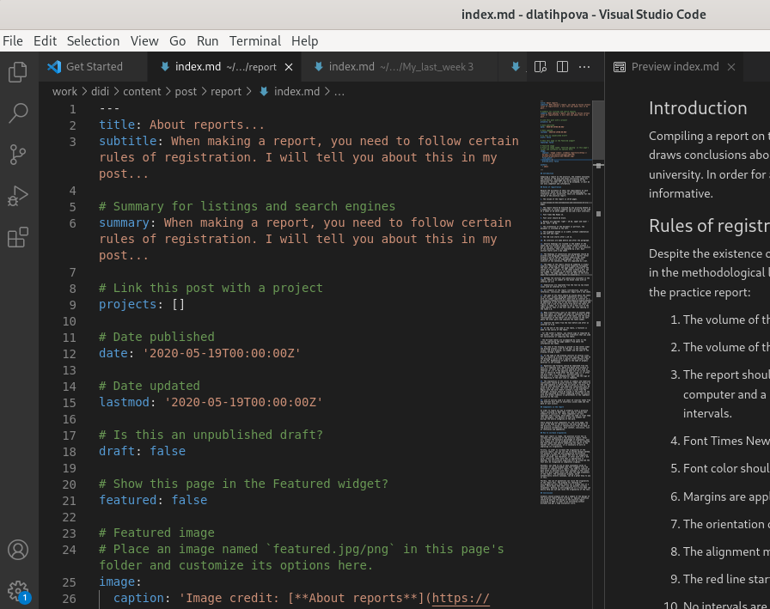

Рис. 7: Report

После чего, выполнила команду в терминале в didi:

**hugo**

В каталоге public, а затем в didi открыла терминал и добавила все в гит с помощью гит команд:

1 **git add .**

2 **git commit -am “4stage”**

3 **git push origin main**

Далее осталось лишь обновить мой сайт. Мы видим, что наши ссылки на профили и 2 поста добавились на мой сайт(рис. 8)(рис. 9)

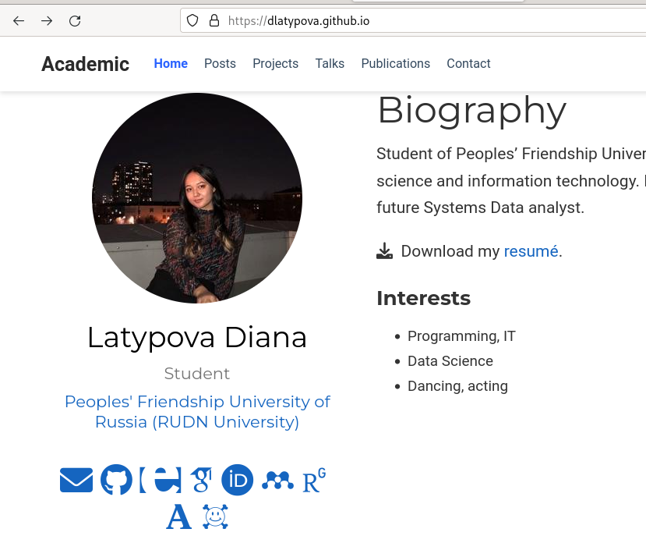

Рис. 8: Проверка добавленных ссылок на личном сайте

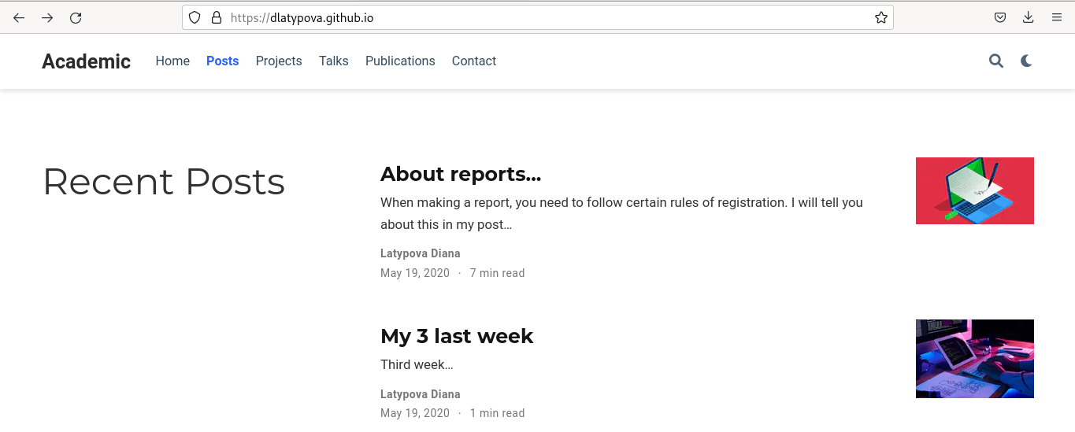

Рис. 9: Проверка добавления постов

# 4 Выводы

Я добавила к сайту ссылки на научные и библиометрические ресурсы, а также выложила 2 поста: по прошедшей неделе и “Оформление отчета”.